Årsplan 2024-25

Hattfjelldal skole SFO

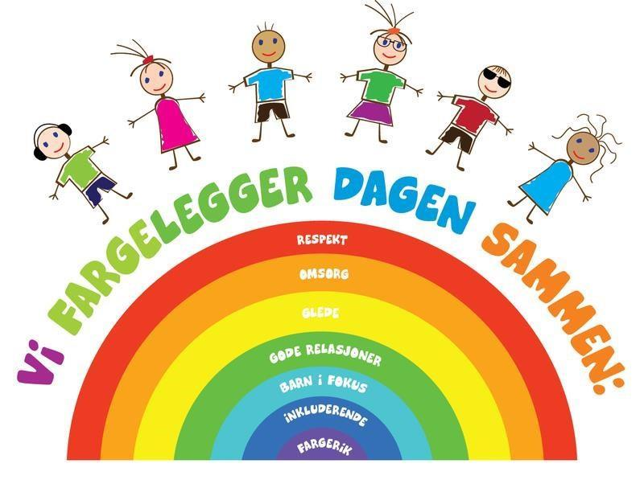



Telefon SFO: 90 65 47 88

E-post: jorid.lande@hattfjelldal.kommune.no

Hattfjelldal skole SFO

Kalkviksveg 6a

8692 Hattfjelldal

|  |
| --- |
|  |

*Innholdsfortegnelse*

Innledning

Hverdagen på SFO

Inntak av barn/plassendringer

Påmelding ferie

Utviklingsområde: Trygghet, omsorg og trivsel

For å nå våre mål er voksenrollen viktig

Leken står sentralt i vår SFO

Samarbeid

Forventninger

SFO i Skoleferier

Årshjul

# *Innledning*

*Skolefritidsordningene i Hattfjelldal drives etter føringer fra nasjonal rammeplan vedtatt gjeldende fra 01.08.2021. Rammeplanen har status som* forskrift med hjemmel i opplæringsloven § 4-5. Opplæringslovens kapittel 12 om elevenes skolemiljø gjelder også for SFO.

SFO skal legge til rette for lek, kultur- og fritidsaktiviteter med utgangspunkt i alder, funksjonsnivå og interesser hos barna, og gi barna omsorg og tilsyn. Dette følger av opplæringsloven § 4-5.

***Hovedmål***

SFO er et omsorgs- og aktivitetstilbud utenom den obligatoriske skoledagen for alle elever i 1.-4.trinn, og for barn med særskilte behov fra 1.- 7. trinn. Tilbudet skal dekke barna sine behov for trygghet, omsorg og tilsyn.

SFO ved Hattfjelldal barne- og ungdomsskole skal legge til rette for lek, kultur og fritidsaktiviteter tilpasset alder, funksjonsnivå, og interesser hos barna. Barna skal gis mulighet til å aktivt utnytte sin fritid til allsidig lek, oppleve kultur- og ulike fritidsaktiviteter, og SFO skal tilrettelegge for det enkelte barns utvikling, gjennom kommunikasjon og sosialt samspill, med fokus på barnets beste.

SFO ved Hattfjelldal barne- og ungdomsskole vektlegger den frie leken og dens betydning for utvikling hos barna, og barna har derfor stor medbestemmelse på hva dagen skal inneholde. SFO organiserer felles måltid enkelte onsdager.

*MC900343331[1]*

**Kort om dagsrytmen på SFO.**

Dagsrytmen vår er fleksibel med glidende overganger.

Vi legger vekt på at dagen skal ha både rolige og aktive perioder, vi skal veksle mellom aktiviteter styrt av voksne og det å kunne utfolde seg i fri lek og utforskning.

# *Hverdag på SFO*

**Dagsrytmen vår:**

**Mandag – fredag:**

7.30 SFO åpner

8.05 Skolebussene kommer

8.20 Utetid for barn som skal på skolen

8.30 Skolen begynner.

**Onsdager:**

7.30 SFO åpner

**Mandag, tirsdag, torsdag og fredag:**

VINNE14.05 Bussene går. SFO åpner for barn med SFO plass.

**Mandag – fredag:**

Aktiviteter

Lek ute/inne

16.15 SFO stenger

**Morgenstunden på SFO**

Morgenstunden er en viktig start på dagen. Vi vektlegger derfor en rolig start med rolige aktiviteter, muligheter for samtaler med de voksne, kos og omsorg.

**Måltidene på SFO**

Ved matbordet legger vi vekt på vanlig bordskikk og rolig samtale. Vi ønsker å ha et godt og sundt kosthold i SFO. Barna har med egen matpakke på SFO.

MC900088696[1]

Det serveres varmt måltid enkelte onsdager.

**Allergikere**

Vi tar hensyn til allergikere ved matlaging.

**Aktiviteter på SFO**

Nasjonal rammeplan danner grunnlag for egne planer og aktiviteter.

Hva skal SFO inneholde av aktiviteter og hvordan skal de organiseres?

Skal vi ha faste aktiviteter eller være spontan/impulsiv, må alle delta eller kan man velge?

Vår erfaring er” ja takk, begge deler” Barn vil ha muligheten til å velge selv, men av og til lar det seg ikke gjøre, eks. når vi skal på tur - da må alle være med. Selv om man har faste aktiviteter er det viktig at det likevel gis rom for impulsivitet og spontanitet.



# Inntak av barn / plassendring

Hovedopptak for SFO plass er satt til 1. april hvert år. Det må søkes plass hvert skoleår.

All inntak og plassendring skjer elektronisk via Hatfjelldal kommunes hjemmeside. Informasjon om søknad til SFO blir gitt ved innskriving av nye 1.trinnselever.

Har man behov for hjelp – ta kontakt med SFO, så skal vi hjelpe til så godt vi kan.

**Endringer**

Frist ved endring eller oppsigelse av SFO plass er 1mnd. Og regnes f.o.m. den 1. eller 15. i mnd.

# Påmelding ferie

Påmeldinger til ferier gjøres på skjema. Disse sendes ut i forkant av påmelding.

# Utviklingsområde: Trygghet, omsorg og trivsel

* ***Trygt og godt miljø i SFO***
* ***Inkluderende praksis!***

*SFO skal ivareta og møte barnas behov for omsorg, trygghet, trivsel, tilhørighet og anerkjennelse. Et godt SFO-miljø er en forutsetning for barns trygghet og trivsel og for utvikling av empati. I SFO skal det enkelte barn bli sett og få støtte til å utvikle empati og vise omsorg for andre. Barn skal både få omsorg og gis muligheter for å gi omsorg.*

*SFO skal fremme barnas fysiske og psykiske helse og bidra til at de opplever glede og mestring. SFO skal støtte utviklingen av trygge og gode relasjoner barna imellom, mellom barna og personalet og mellom personalet og barnas foreldre. SFO skal fremme inkludering og bidra til at alle barna har mulighet til å utvikle vennskap. Barna skal få støtte til å mestre motgang, håndtere utfordringer og bli kjent med egne og andres følelser. Barna skal ha mulighet til både aktivitet og hvile i løpet av tiden de tilbringer i SFO.*

**Personalet i SFO skal**

* tilrettelegge miljøet for lek, motivere til samspill og sosialt samvær og bidra til å inkludere alle barna.
* ha engasjement for at barn opplever glede og mestring.
* legge til rette, veilede og motiverer barna til deltakelse i ulike aktiviteter ute og inne.
* skape gode relasjoner til barn og foresatte
* se, være årvåken og følger med i barnas hverdag på SFO
* forstå situasjonen
* omgjøre det vi ser til god og trygg praksis
* være lyttende til barnas stemmer

# For å nå våre mål er voksenrollen viktig

**Kompetente voksne.**

For å nå våre mål forutsettes en kultur som inviterer til læringsaktivitet.

Det er om å sikre et visst felles begrepsapparat og stadig fokus på egen praksis og utvikling av denne. Det må skapes en forventning der alle medarbeidere både kan og vil bidra til læring og utvikling i organisasjonen



**Vi må arbeide med våre holdninger til**

* Barn
* Kollegaer
* Foresatte
* Arbeidsmiljø
* Ledelsesansvar
* Lagfølelsen, ville hverandre vel

**Skaffe oss kunnskap om**

* Barn og barns utvikling
* Lekens betydning
* Forskningsbasert kunnskap – være oppdatert

**I praksis være bevist på**

* Hvordan vi anvender den kunnskap og holdningene vi har

Kompetente voksne har stor betydning for kvaliteten i skolefritidsordningen. Personalets faglige og personlige kompetanse er SFOs viktigste ressurs og forutsetning for at SFO skal være en god arena for omsorg, aktivitet, lek og læring.

Hattfjelldal skole skal legge til rette for kompetanseutvikling som sikrer en positiv utvikling.

Tid til refleksjon rundt aktuelle temaer knyttet til voksnes rolle, er viktig for å skape kvalitet.

[](https://www.bing.com/images/search?view=detailV2&ccid=y2Lxx6cr&id=70BA607055AE14DE09EA608021A7B9FC310DE082&thid=OIP.y2Lxx6cr_JX6VbY1EQZFEwHaGb&mediaurl=https://toneravtanker.files.wordpress.com/2013/07/vennskap.jpg&exph=537&expw=618&q=vennskap&simid=608049264809151471&selectedIndex=95)

# Leken står sentralt i vår SFO.

SFO er en del av barns fritid, og leken har en viktig plass. Lek er først og fremst en naturlig og meningsfylt virksomhet og den bør være både lystbetont og frivillig.

* I lek trener barna fysisk og motoriske ferdigheter, så vel som sosiale og intellektuelle ferdigheter.
* Kunnskap, erfaring og følelsesmessige inntrykk bearbeides gjennom lek.
* Barnet engasjerer seg i leken og de lærer å samarbeide med andre barn og voksne.
* Lek innebærer at det skapes en viss orden, et system med regler.
* Lek er på liksom, den er en reise i fantasiens verden.
* Lek innebærer spenning.
* Lek er forberedelse til det voksne liv.

Personalet på SFO skal være forsiktig med å gripe inn i barnas lek – skal først og fremst tilrettelegge. Vi skal være aktiv sammen med barna og gi dem muligheten til å velge frivillige aktiviteter.

Gode vilkår for lek og utfoldelse under trygge forhold skaper trivsel og grunnlag for god utvikling.

Og fordi leken er så vesentlig for barn må den skjermes og dyrkes, gis tid, ro og plass. Dette får konsekvenser for organiseringen av SFO-dagen.

**Lek er livsviktig, og er først og fremst til for moro skyld.**

# Samarbeid

**For å sikre et best mulig tilbud er det viktig og en forutsetning med samarbeid, internt og eksternt.**

**Internt.**

* Ansatte på skole og SFO har deler av enkelte planleggingsdager felles.
* Ansatte på SFO har samarbeidstid med ansatte på skole ved behov.
* SFO leder samarbeider med skolens øvrige lederteam.

**Eksternt.**

* SFO samarbeider med andre instanser ved behov. Eks:
  + Helsesøster.
  + PPT.
  + Barnevern

**Foreldre.**

For at vi skal kunne gi dere foreldre et best mulig tilbud er det viktig med gjensidig tillit. Vi vil gjerne ha tilbakemeldinger fra dere på ting dere er fornøyd med, eventuelt misfornøyd med. Det er svært viktig med en god dialog mellom hjem og SFO.

* Vi har eget foreldremøte, hvor foreldre får muligheter til å påvirke innholdet i SFO hverdag

**For øvrig kan spørsmål og informasjon rettes til personalet i SFO når det måtte passe.**



# Forventninger

Vi ønsker å gi brukere av SFO et best mulig tilbud. Gjensidig forventninger og tillit er viktig i denne sammenheng.

**Som bruker kan man forvente at:**

* Barna får et trygt og tilrettelagt fritidstilbud som tar hensyn til barnets behov og interesser.
* Man blir møtt med behjelpelige ansatte, med respekt og høflighet.
* Man kan be om foreldresamtaler ved behov.
* Man legger til rette for vennskap og samvær med barna.
* Barnas sikkerhet ivaretas ute og inne.
* Man samarbeider med andre aktuelle samarbeidspartnere.

**Hva SFO forventer av deg som bruker:**

* At det blir gitt nødvendig informasjon om ditt barn til SFO.
* At du leser den informasjon du får fra SFO, og overholder eventuelle påmeldingsfrister.
* At du følger opp avtaler, og gir oss beskjed om eventuelle endringer.
* Du sier i fra når du er her og henter ditt barn, eventuelt hvem andre som kan hente ditt barn.
* Du sier ifra til SFO umiddelbart hvis du ikke er fornøyd med hvordan ditt barn har det på SFO.

# SFO i skoleferier

For å kunne planlegge skoleferier er vi nødt til å ha påmelding.

All påmelding skjer på utdelte skjemaer i forkant av skoleferiene

I ferien kan SFO holde stengt dersom det er få påmeldte. Det må være minst 3 påmeldte.

Hvis nok påmeldte barn vil SFO være åpen i høstferie, vinterferie, ut juni etter skoleslutt og fra 1. august til skolestart. med unntak av kurs og planleggingsdager.

[](http://www.bing.com/images/search?q=aktivitetsplan&view=detailv2&&id=B68450EBAB323AEC0C151749C08F424AC287D823&selectedIndex=358&ccid=i2VfGpRN&simid=608032748847564003&thid=OIP.M8b655f1a944de9087c6205e25d168e5bo0)

# Årshjul

|  |  |  |
| --- | --- | --- |
| Måned | Tema | Aktiviteter |
| August | **Velkommen til nye barn.**  Fokus på trygghet og å bli kjent med hverandre. | Lek ute/inne.  Den frie leken er sentral |
| September | **Vennskap** | Turer i nærmiljøet  Finne bær og sopp  Barnemøte |
| Oktober | **Høst**  **Medvirkning og medansvar** |
| November | **Formingsaktiviteter** | Lage produkter av ulike materiale  Matlaging/baking  Hall |
| Desember | **Juleforberedelser** |
| Januar | **Vinter** | Lek ute/inne  Ski/aking  Hall  Lage produkter av ulike materialer  Påskeforberedelser |
| Februar | **Vinter** |
| Mars | **Vinter**  **Påske** |
| April |
| Mai | **Vår** | Turer  17.mai forberedelser  Lek ute/inne |
| Juni | **Sommer** | Sommer på SFO fra skoleslutt |
| juli | **Feriemåned ☺** |

Hver måned vil godt SFO-miljø og inkluderende praksis stå i fokus hos Hattfjelldal SFO

[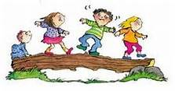](http://www.bing.com/images/search?q=aktivitetsplan&view=detailv2&&id=D14DB34ED57E12950F4FC0F492F7233009D7C17A&selectedIndex=296&ccid=zbK9oQLQ&simid=608036064558384609&thid=OIP.Mcdb2bda102d097a7658b93338d48c6dao0)